Prak7SMA_Haidar_G5402221039

Adhan Haidar Hakim

2025-10-01

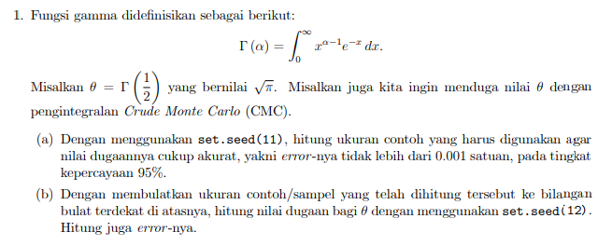

#1.Estimasi fungsi Gammadgn pengintegralan Crude Monte Carlo.   
#1.a. ngitung ukuran contoh (n) dengan error gak lebih dari 0.001 satuan, dengan selang kepercayaan 95%.   
  
set.seed(11)  
# Parameter yang diketahui  
c_val <- 1.96  
E_val <- 0.001  
m_initial <- 1000 # Ukuran sampel awal  
  
# Membangkitkan sampel awal dari sebaran Seragam(0,1)  
y_initial <- runif(m_initial)  
  
# Menghitung g(y)  
g_y_initial <- 1 / sqrt(-log(y_initial))  
  
# Menghitung dugaan ragam (sigma^2)  
sigma2_duga <- var(g_y_initial)  
print(paste("Dugaan Ragam (sigma^2):", sigma2_duga))

## [1] "Dugaan Ragam (sigma^2): 3.74608585124726"

#ngitung ukuran sample   
n_required <- (c_val^2 * sigma2_duga) / (E_val^2)  
print(paste("Ukuran Sampel yang Dibutuhkan (n):", n_required))

## [1] "Ukuran Sampel yang Dibutuhkan (n): 14390963.4061515"

#1.b itung nilai pendugaan dengan set.seed dan juga errornya. jgn lupda dibulatin contoh sampkle yg diitung ke bil bulat terdekat diatasnya.   
  
set.seed(12)  
  
# Ukuran sampel final (pembulatan ke atas)  
n_final <- 1938019  
# Membangkitkan sampel final dari sebaran Seragam(0,1)  
y_final <- runif(n_final)  
# Menghitung g(y) untuk sampel final  
g_y_final <- 1 / sqrt(-log(y_final))  
# Menghitung nilai dugaan theta  
theta_duga <- mean(g_y_final)  
print(paste("Nilai Dugaan (theta_duga):", theta_duga))

## [1] "Nilai Dugaan (theta_duga): 1.77323151617891"

# Nilai theta sebenarnya adalah sqrt(pi)  
theta_true <- sqrt(pi)  
print(paste("Nilai Sebenarnya (sqrt(pi)):", theta_true))

## [1] "Nilai Sebenarnya (sqrt(pi)): 1.77245385090552"

# Menghitung error absolut  
error_abs <- abs(theta_duga - theta_true)  
print(paste("Error Absolut:", error_abs))

## [1] "Error Absolut: 0.000777665273395511"

2.

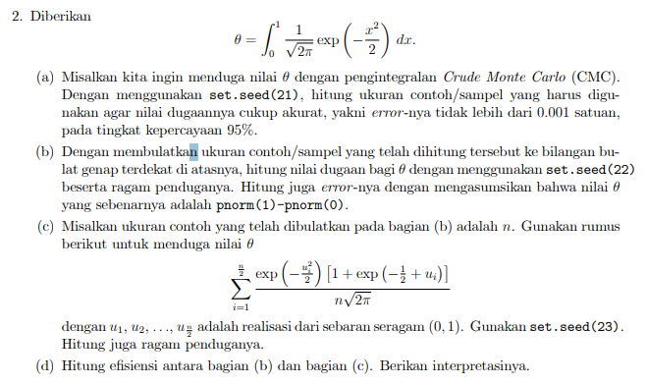

#2 Estimasi Integral fungsi normal  
  
#2.a ngitung ukuran sample dgn error gak lebih dari 0.001 satuan, pad tingkat kepercayaan.   
set.seed(21)  
  
# Parameter  
c_val <- 1.96  
E_val <- 0.001  
m_initial <- 1000  
  
# Membangkitkan sampel awal U(0,1)  
x_initial <- runif(m_initial)  
  
# Menghitung g(x) menggunakan fungsi dnorm (FKP Normal Standar)  
g_x_initial <- dnorm(x_initial, mean = 0, sd = 1)  
  
# Menghitung dugaan ragam (sigma^2)  
sigma2_hat_2a <- var(g_x_initial)  
print(paste("Dugaan Ragam (sigma^2):", sigma2_hat_2a))

## [1] "Dugaan Ragam (sigma^2): 0.00235091198406682"

# Menghitung ukuran sampel yang dibutuhkan  
n_required_2a <- (c_val^2 * sigma2_hat_2a) / (E_val^2)  
print(paste("Ukuran Sampel yang Dibutuhkan (n):", n_required_2a))

## [1] "Ukuran Sampel yang Dibutuhkan (n): 9031.2634779911"

#2.b estimasi dengan CMC   
# 2.b Estimasi dengan CMC  
  
set.seed(22)  
  
# Ukuran sampel final (dibulatkan ke atas genap)  
n_final_2b <- 20632  
  
# Membangkitkan sampel final U(0,1)  
x_final_2b <- runif(n_final_2b)  
  
# Menghitung g(x)  
g_x_final_2b <- dnorm(x_final_2b)  
  
# Menghitung nilai dugaan theta  
theta_hat_2b <- mean(g_x_final_2b)  
print(paste("Nilai Dugaan CMC (theta_hat):", theta_hat_2b))

## [1] "Nilai Dugaan CMC (theta_hat): 0.341389659427526"

# Menghitung ragam PENDUGA  
var_estimator_2b <- var(g_x_final_2b) / n_final_2b  
print(paste("Ragam Penduga CMC:", var_estimator_2b))

## [1] "Ragam Penduga CMC: 1.1361901401738e-07"

# Nilai sebenarnya adalah pnorm(1) - pnorm(0)  
theta_true_2b <- pnorm(1) - pnorm(0)  
print(paste("Nilai Sebenarnya:", theta_true_2b))

## [1] "Nilai Sebenarnya: 0.341344746068543"

# Menghitung error  
error_2b <- abs(theta_hat_2b - theta_true_2b)  
print(paste("Error Absolut:", error_2b))

## [1] "Error Absolut: 4.49133589827122e-05"

#2.c Estimasi dgn metode kedua (rumus lain)  
# 2.c Estimasi dengan metode kedua  
  
set.seed(23)  
  
# Ukuran n/2  
n_half_2c <- 10316  
n_final_2c <- 20632  
  
# Membangkitkan sampel u sebanyak n/2  
u_2c <- runif(n_half_2c)  
  
# Menghitung H(u) sesuai rumus di soal  
H_u <- (exp(-u_2c^2 / 2) * (1 + exp(-0.5 + u_2c))) / sqrt(2 * pi)  
  
# Menghitung nilai dugaan theta  
# Estimatornya adalah (1/n) * sum(H(u)) = (1/2) * mean(H(u))  
theta_hat_2c <- sum(H_u) / n_final_2c  
print(paste("Nilai Dugaan Metode Kedua (theta_hat):", theta_hat_2c))

## [1] "Nilai Dugaan Metode Kedua (theta_hat): 0.341456447837151"

# Menghitung ragam PENDUGA  
# Var(theta_hat) = Var( (1/2) * mean(H(u)) ) = (1/4) * Var(H(u)) / (n/2)  
var_estimator_2c <- (1/4) * var(H_u) / n_half_2c  
print(paste("Ragam Penduga Metode Kedua:", var_estimator_2c))

## [1] "Ragam Penduga Metode Kedua: 8.67655276516125e-09"

#2.d  
# 2.d Menghitung Efisiensi  
  
efisiensi <- var_estimator_2b / var_estimator_2c  
print(paste("Efisiensi:", efisiensi))

## [1] "Efisiensi: 13.0949487766145"

Interpretasi:

Nilai efisien 13.094 menunjukkan bahwa pada bagian (c) 13x lebih efisien daripada metode Crude Monte Carlo (CmC) di bagian b.

dengan tingkat akurasi yg sama, jawaban c butuh ukuran sample 13x lebih sedikit dibandingkan dengan CMC

3.

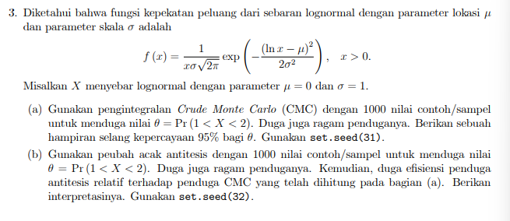

#3. Estimasi Peluang Sebaran Lognormal  
# 3.a Estimasi dengan CMC  
  
set.seed(31)  
  
n_3a <- 1000  
  
# Membangkitkan sampel y ~ U(0,1)  
y_3a <- runif(n_3a)  
  
# Transformasi y ke x  
x_3a <- 1 + y_3a  
  
# Menghitung g(y) = f(x)  
g_y_3a <- dlnorm(x_3a, meanlog = 0, sdlog = 1)  
  
# Nilai dugaan theta  
theta_hat_3a <- mean(g_y_3a)  
print(paste("Nilai Dugaan CMC:", theta_hat_3a))

## [1] "Nilai Dugaan CMC: 0.254388963376076"

# Ragam PENDUGA CMC  
var_estimator_3a <- var(g_y_3a) / n_3a  
print(paste("Ragam Penduga CMC:", var_estimator_3a))

## [1] "Ragam Penduga CMC: 4.90955561328789e-06"

# ngitung Selang Kepercayaan 95%  
c_val <- 1.96  
margin_error <- c_val * sqrt(var_estimator_3a)  
lower_bound <- theta_hat_3a - margin_error  
upper_bound <- theta_hat_3a + margin_error  
print(paste("Selang Kepercayaan 95%:", paste("(", lower_bound, ",", upper_bound, ")")))

## [1] "Selang Kepercayaan 95%: ( 0.250046090036453 , 0.258731836715699 )"

#3.b. Estimasi dgn peubah acak Antitesis make 1000 nilai sample tuk duga thetha = Pr (1 < X < 2 ) dan juga duga ragam penduganya.   
  
  
set.seed(32)  
  
n_pairs <- 500  
  
# Membangkitkan n/2 sampel awal  
u_3b <- runif(n_pairs)  
# Membuat pasangan antitesisnya  
v_3b <- 1 - u_3b  
  
# Transformasi u dan v ke domain x  
x1_3b <- 1 + u_3b  
x2_3b <- 1 + v_3b  
  
# Menghitung g(u) dan g(v)  
g1 <- dlnorm(x1_3b, meanlog = 0, sdlog = 1)  
g2 <- dlnorm(x2_3b, meanlog = 0, sdlog = 1)  
  
# Gabungkan hasil untuk estimator antitesis  
g_anti <- (g1 + g2) / 2  
  
# Nilai dugaan theta antitesis  
theta_hat_3b <- mean(g_anti)  
print(paste("Nilai Dugaan Antitesis:", theta_hat_3b))

## [1] "Nilai Dugaan Antitesis: 0.255921762023447"

# Ragam PENDUGA Antitesis  
var_estimator_3b <- var(g_anti) / n_pairs  
print(paste("Ragam Penduga Antitesis:", var_estimator_3b))

## [1] "Ragam Penduga Antitesis: 1.94497994390342e-07"

# Menghitung efisiensi  
efisiensi_3b <- var_estimator_3a / var_estimator_3b  
print(paste("Efisiensi Antitesis vs CMC:", efisiensi_3b))

## [1] "Efisiensi Antitesis vs CMC: 25.2421914615469"